腾讯企鹅辅导2021届秋季校园招聘简章

一、公司简介
企鹅辅导子公司（深圳市腾讯教育科技有限公司北京分公司）是腾讯集团旗下教育板块全资子公司，公司成立于2018年1月，目前已有千人规模。企鹅辅导是腾讯自营的中小学网校，为6-18岁孩子提供小学、初中、高中全学科一站式在线课外教学，采用双师直播教学模式，实现直播上课、实时互动、随堂测试等全方位服务。在专业教学产品与先进腾讯科技的双重驱动下，企鹅辅导逐渐形成了高效、科学、有趣的领先于行业水平的教学方案，并力争通过互联网的技术手段，将更多优质教育资源输送到中国千千万万普通家庭，以助力教育公平的实现。

二、岗位介绍
招聘岗位：主讲名师培训生
小学组：数学名师培训生1名、语文名师培训生1名、英语名师培训生1名；
初中组：数学名师培训生2名、语文名师培训生2名；
高中组：数学名师培训生1名，语文名师培训生1名，英语名师培训生1名，物理名师培训生1名；
岗位职责
（1）进行在线直播授课，并参与备课；
（2）承担所带课程的教研任务，参与直播产品设计；
（3）匹配并研究学员个性化教学方式；提供家长学生问题解决方案，
任职要求
（1）全日制本科及以上学历，专业不限，有教师资格证者优先；
（2）中小学学科基础知识扎实，具备良好的学习能力，试题分析解决能力；
（3）普通话标准，具有优秀的沟通能力和团队协作能力，普通话1级乙等及以上优先；
（4）抗压能力强，有责任心，对在线教育行业有很高的热情和投入度
（5）拥有省级及以上学科竞赛获奖经历者优先，有主持、演讲、辩论等经历者优先，学生干部等经历优先。

三、工作地点
北京市海淀区中关村银科大厦。

四、薪酬福利
提供行业内有竞争力的薪资，六险一金，保底绩效，免费班车，公司食堂，晚餐福利券，节日礼品，福利假期…

五、职业发展
专业与管理两个方向的发展通道并行，可结合个人的能力和兴趣来选择。

六、面试流程与简历投递方式
面试流程：简历投递→笔试→试讲→面试→offer
简历投递方式：发送简历到邮箱 tomxnsun@tencent.com，（邮件主题格式为：应聘岗位+姓名+院校，如初中数学主讲老师+张三+北京大学）
招聘电话：010-62671188-841329

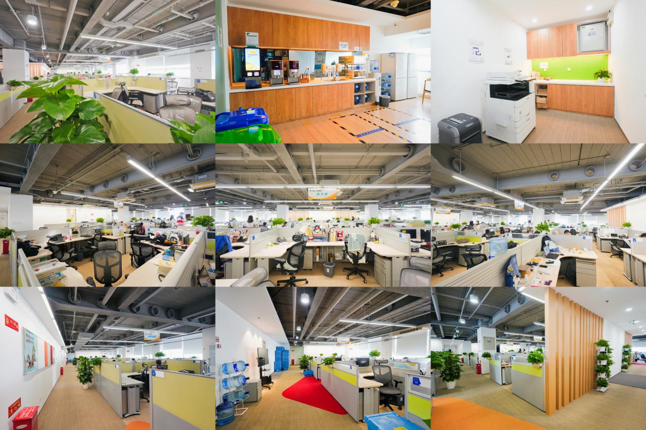
- 附：办公环境图

